後付消音器諸元表
性能等確認済表示の内容
確認年月日
変更年月日
確認申請者の氏名又は名称
後付消音器の名称及び型式
後付消音器の区分
消音器の個数 |  | 後付消音器の分割数
排出ガス発散防止装置の有無 |  | 排出ガス発散防止装置の個数
後付消音器を取り付けることができる原動機等
原動機型式 | 過給器の有無 | 原動機の最高出力/回転数 | 電動機型式 | 電動機の最高出力

後付消音器を取り付けることができる自動車
車 名 | 車両型式 | 原動機等型式 | メーカー通称名及びグレード

騒音値（製作者申告値） | 近接排気騒音 |  |  | dB
騒音値（製作者申告値） | 加速走行騒音 |  |  | dB
備考欄
- 性能等確認済表示の内容、確認年月日、変更年月日は、変更確認申請時に記載すること。
- 後付消音器の区分欄には、申請に係る後付消音器の区分（第一種後付消音器又は第二種後付消音器）を記載すること。
- 後付消音器の分割数欄は、申請に係る後付消音器が２つ以上に分割される構造の場合には、その数を記載すること。
- 排出ガス発散防止装置の有無及び個数は、後付消音器に含まれるものを記載すること。
- 該当しない項目は「／」を記入又は抹消すること。
ＪＱＲ使用欄 | 処理番号：
ＪＱＲ使用欄 | 受 付 日 | ㊞
ＪＱＲ使用欄 | 年 月 日 | ㊞
※連絡先 株式会社 ＪＱＲ
性能等確認事務所
電話 046-220-1801 FAX 046-280-6215
〒243-0014 神奈川県厚木市旭町5-45-14 M3ビル2F

後付消音器諸元表

- 申請後付消音器の外観図（写真）等（寸法入り）

性能確認済表示位置：
表示方法：
- 性能等確認済表示部の表示内容

- 備 考

後付消音器諸元表
申請後付消音器の外観図（写真）等（寸法入り） （記載例）
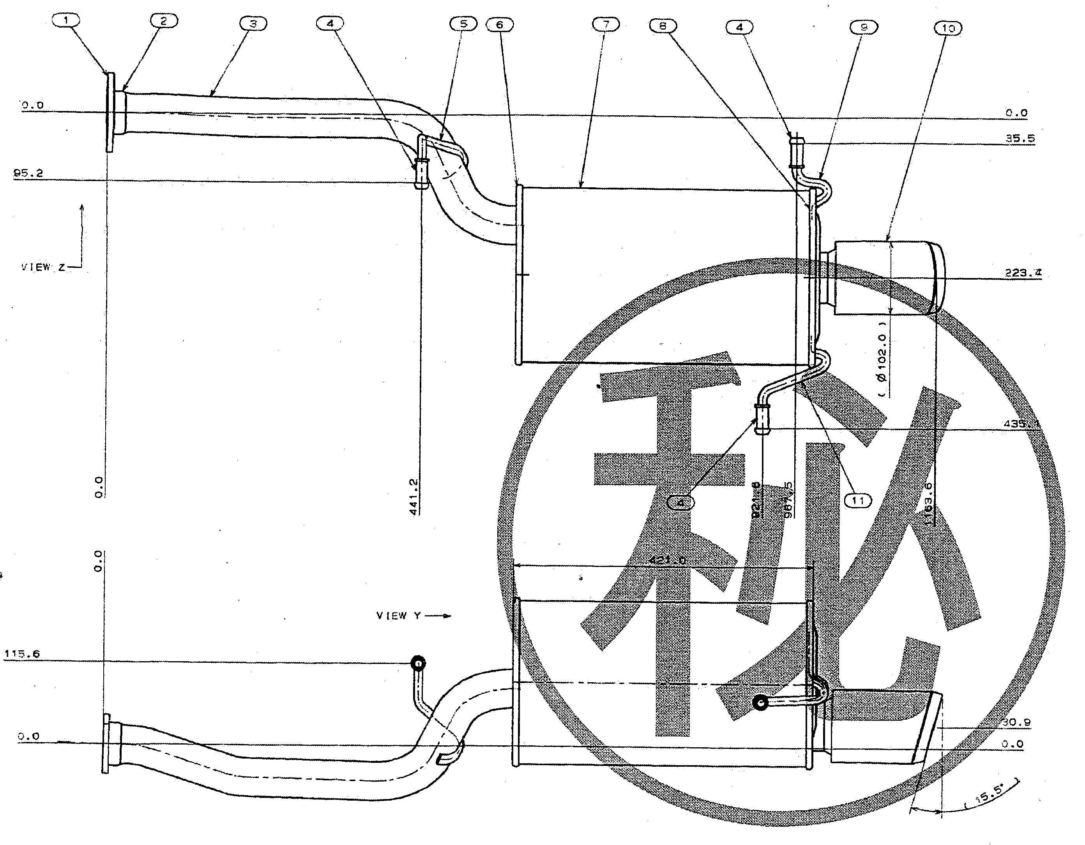
性能確認済表示位置 消音器底面中央後端
表示方法：プレートをスポット溶接
項番 | ① | ② | ③ | ④ | ⑤ | ⑥ | ⑦ | ⑧ | ⑨ | ⑩
材質
板厚等
- 性能等確認済表示部の表示内容
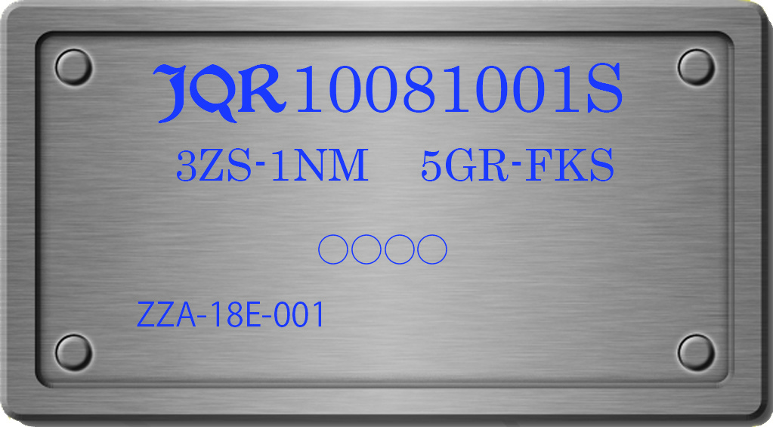
（記載例）
適用する原動機型式
確認済表示番号

ブランド名・消音器型式
ロット番号記号

- 備 考

